1. 关于改变元素里面的内容

对于那些有value属性的元素，如input等可以直接使用js来读写，实现改变其值的操作。但是对于那些通过js来写进元素中的内容，如div、p中的内容是通过js写入的字符串，那么如果要进行改写、清空等操作的时候，那么我们就需要进行一个过渡的操作，就是先将该元素中的内容通过innerHTML获取到，然后再将获取到的内容进行改写。

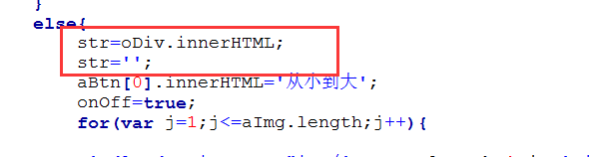

1. 使用字符串方法查找数字

只是用字符串方法而不用正则的方法来筛选数字。可以使用charAT（）找出对应位置的字符，然后和0-9字符比较大小，满足条件就存进一个中间变量，然后当连续的数字找完之后一次性存进数组中。但是要注意的是，有可能最后还有数字，但是没有存进数组，所以最后还是要再对中间变量进行一次push（），保证所有数字都幽静存进数组了。

